Manuale

Versione: 1.0 del 01.11.2022

1.1 Numero di riferimento Lidl 2
1.2 Trasferimento Ordini da Transbozen a Alpentrans 2
1.3 Inbound della merce 2
1.3.1 DDT 2
1.3.2 Abbinamento dell’inbound al numero di spedizione in uscita 3
1.3.3 Scannerizzazione dei documenti 3
1.4 Outbound 3

Numero di riferimento Lidl
WILAJ200910LAA1 Kw 38
WILAJ Sigla Transbozen
200910 Ultimo giorno di consegna presso TBL/Alpentrans 07.09.20 – 10.09.20
= 1° giorno di consegna presso magazzini Lidl 10.09.20 – 16.09.20
LAA Sigla magazzino Lidl
1 Numero di camion
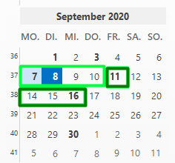

Trasferimento Ordini da Transbozen a Alpentrans
- Avviene tramite trasferimento di file in formato CSV sul ns. server FTP nella cartella /IN.
- Alpentrans ritira i file dal ns. Server FTP
- Il trasferimento avviene ogni giovedì è in seguito se Lidl ci manda delle modifiche.
- Se ci sono delle modifiche, mandiamo sempre l’ordine completo del paese modificato.

Inbound della merce
L’entrata della merce dei fornitori avviene
- tramite noi o i ns. padroncini o
- dal fornitore stesso
Nel primo caso i ns. disponenti mandano alla Alpentrans un’avviso di scarico con le indicazioni necessarie del fornitore, del n. di spedizione e della quantità.
Nel secondo caso invece non possiamo dare nessuna informazione.

DDT
Il fornitore deve fornire un DDT per ogni Numero di riferimento Lidl. Quindi su un DDT non può essere della merce per 2 o più numeri di riferimento Lidl diversi (che in realtà sono magazzini diversi).
In generale il DDT deve contenere, oltre le prescrizioni dalla legge:
- Il Numero riferimento Lidl
- Tot. Colli, tot. Peso netto, tot. Peso Lordo
I DDT vengono messi da parte e al momento della uscita merce devono accompagnare il CMR.
Inoltre ci sono dei punti da osservare per questi paesi:
Serbia:
Abbiamo bisogno di ricevere 6 fatture in originale con timbro e firma e 4 DDT. Sulla fattura devono essere indicate tutte queste voci:
- Dichiarazione d’origine
- Tot. Colli, tot. Peso netto, tot. Peso Lordo
- Codice articolo doganale
- Condizioni di trasporto – DAP Nova Pazova
- Timbro e firma direttamente sotto la dichiarazione d’origine
- Per la ditta Cooperlat (Tre Valli) serve sempre il certificato sanitario (panna montata) originale.
La ditta La Doria manda i certificati direttamente al cross dock a Pasching.

Molto importante, le fatture devono essere assolutamente in originale. Copie o scansioni anche se provviste di colore, non vengono accettate. Ordine tassativo della Lidl Serbia.

Emettere un EX
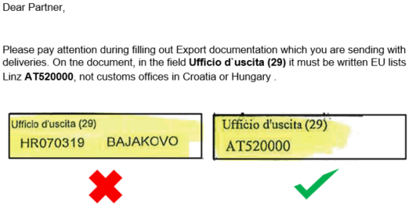
Bulgaria e Cipro:
Oltre al ddt bisogna assolutamente allegare la fattura per tutti e due paesi, sulla quale deve essere indicato il peso netto, peso lordo, tot. colli.
Queste voci sono molto importanti perché per recarsi in Bulgaria bisogna transitare per la Serbia, che è un paese terzo.
Per Lidl Bulgaria si deve compilare il file EXCEL e mandarlo alla Lidl:

File per Kabile mandare a: dispo007@lidl.bg (non si riceve una conferma)
File per Sofia mandare a: dispo005@lidl.bg (non si riceve una conferma)

Stampare il file e mettere il foglio insieme ai documenti di trasporto in una busta.
I pesi indicati sul CMR devono corrispondere con quelli della fattura, altrimenti il camion rimane fermo al confine serbo.

Sull’EAD deve essere indicato la targa che consegna la merce in Bulgaria e il vino dovete caricare come ultimo (per SOF e KAB), perché i camion che caricano prodotti alcolici devono passare primo al magazzino fiscale in BG, che è M&M Militzer.

Per Lidl Cipro invece la ditta Gallozzi deve passare mari internazionali.
Si deve mandare una copia dei documenti ai seguenti indirizzi:
info@rtspedizioni.it
a.deleva@gsl.gallozzi.com
d.basso@gsl.gallozzi.com

Ungheria:

Compilare il file EXCEL per ogni carico e mandarlo a EKAER@lidl.hu. Le conferme dare poi all’autista.

Abbinamento dell’inbound al numero di spedizione in uscita
Al momento dell’inbound della merce il numero di DDT deve essere abbinato al numero di spedizione in uscita. Periodicamente il sistema Alpentrans manda i file CSV, che contengono n. di spedizione, n. DDT, quantità di bancali ricevuti, tipo di bancale, n. di cartoni sul bancale, etc..
Se il fornitore spedisce un numero inferiore a quello indicato nell’ordine, Alpentrans deve informare Transbozen.
Transbozen provvede di modificare il numero di bancali consegnati nel suo sistema. Inoltre crea un nuovo numero di spedizione con la differenza mancante, che gira a Alpentrans.

Scannerizzazione dei documenti
Tutti i DDT vengono scannerizzati da Alpentrans per fornitore e camion (Se il camion porta merce per 2 fornitori, ci saranno 2 file che contengono tutti i DDT della merce dell’apposito fornitore)
- La denominazione dei file è composto
  - per la merce di inbound trasportata da Transbozen o i suoi padroncini, dal numero di spedizione presente sull’avviso di scarico, quindi p.e. S20095886.pdf
    - Esempio di avviso con 1 fornitore solo
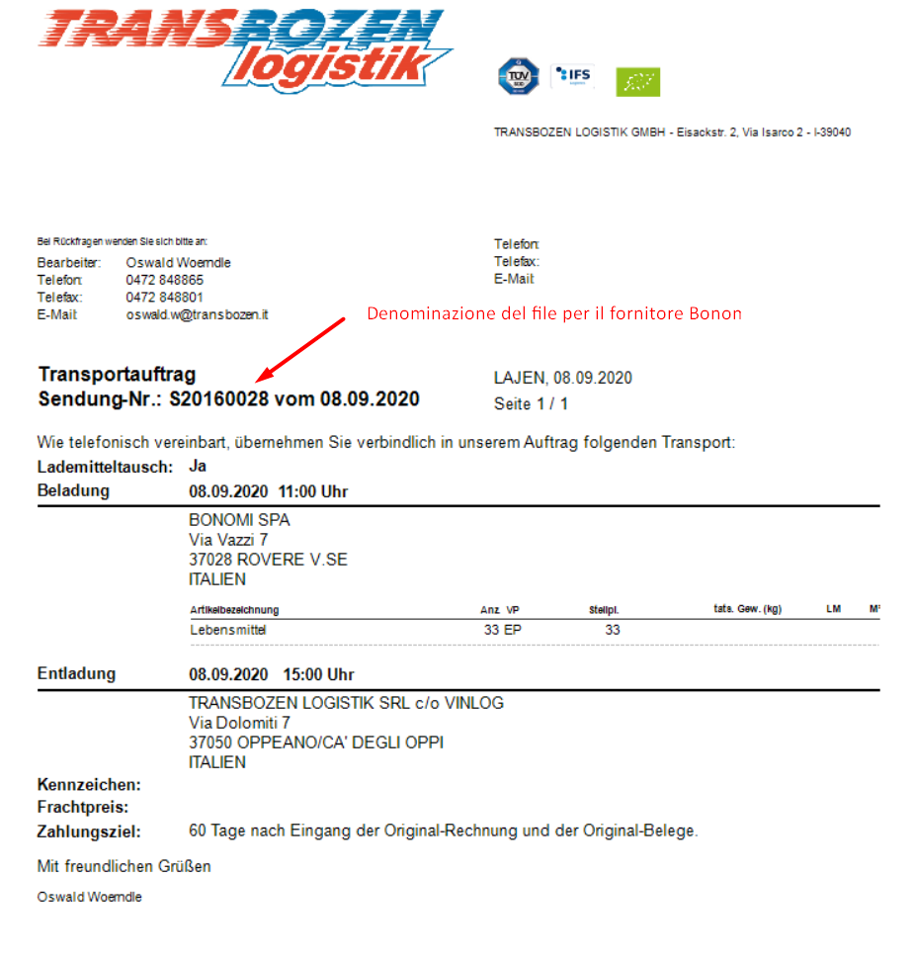
    - Esempio di avviso con 2 fornitori
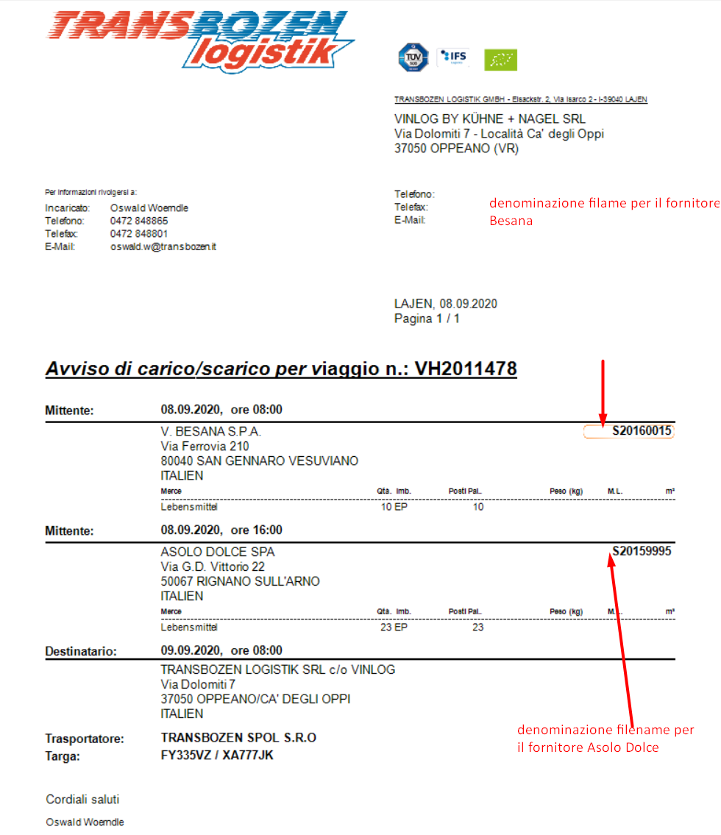
I file vengono messe sul server FTP nella cartella \IN\POD\TBL
  - per la merce proveniente dal fornitore stesso, dalla denominazione del Fornitore, della data della entrata merce e dell’ora, p.e. Curti_20200908_1025.pdf
I file vengono messe sul server FTP nella cartella \IN\POD\EXT

“Fehlmengen” – Merce mancante
Oltre al trasferimento dei dati in modo digitale tramite server FTP, vi trasmetteremo anche i file in formato Excel (1 file per ogni paese),che contengono tre tab:
- FP-Fehlmengen (merce mancante)
- Dispoübersicht (quadro d’insieme dei viaggi)
- Bestellmengen (merce ordinata riga per riga)
Vi chiediamo di inserire nel tab “FP-Fehlmengen” la merce, che non è stata consegnata, e di spedire il file a Patrick.A@transbozen.it e elias.l@transbozen.it entro mezzogiorno del martedì successivo per le destinazioni Serbia e mercoledì per le altre destinazioni.
Quindi per i primi viaggi “Bestellwoche 39” entro 22/23 settembre
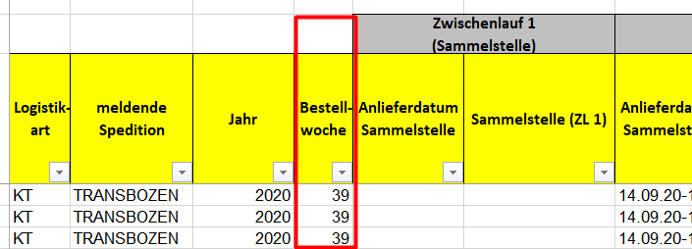

Outbound
I ns. disponenti mandano alla Alpentrans un avviso di carico, indicando n. di riferimento Lidl, numero di viaggio (RK….), nome trasportatore, e targa camion.
Alpentrans stampa il CMR ed aggiunge i DDT.

Trasferimento dati

INBOUND

File con Informazione relativa alla spedizione:
Nomenclatura file: Preferibilmente Data Ora invio + numeratore (p.e. 20220622_0922_01.csv)
Deve essere univoco
Tipo file: CSV
Contenuto: numero di spedizione, n. DDT, quantità di bancali, tipo di bancale, n. di cartoni sul bancale, etc.
Note: Se il numero di spedizione è presente multiplo, viene sovrascritto!!!

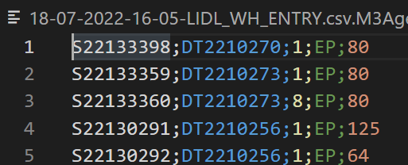

File del DDT scannerizzato
Nomenclatura file: Numero di spedizione.pdf (p.e. S22133398.pdf)
Tipo file: Pdf, bianco/nero NON in colori!!!
Note: Se il numero di spedizione è presente multiplo, viene sovrascritto!!!

Tutti DDT scannerizzati in un unico file, se il viaggio è stato fatto da Transbozen
Nomenclatura file: Numero di spedizione.pdf (p.e. S22133398.pdf)
Tipo file: Pdf, bianco/nero NON in colori!!!
Note: Se il numero di spedizione è presente multiplo, viene sovrascritto!!!

OUTBOUND

File con Informazione relativa al ARC Code:
Nomenclatura file: Preferibilmente Data Ora invio + numeratore (p.e. 20220622_0922_01.csv)
Deve essere univoco
Tipo file: CSV
Contenuto: numero di spedizione, numero ARC
Note: Se il numero di spedizione è presente multiplo, viene sovrascritto!!!
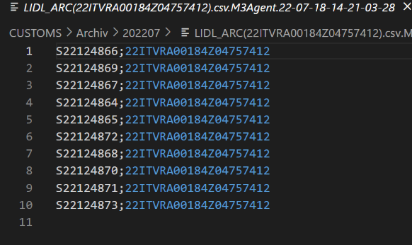

CRM + tutti DDT scannerizzati in un unico file
Nomenclatura file: Numero di spedizione.pdf (p.e. RK22….pdf)
Tipo file: Pdf, bianco/nero NON in colori!!!
Note: Se il numero di spedizione è presente multiplo, viene sovrascritto!!!

